四 川 大 学 计 算 机 学 院、软 件 学 院
实 验 报 告
学号：2023141460228 姓名：许涛 专业：计算机科学与技术 班级：行政五班 第 9 周
课程名称 | 计算机网络课程设计 | 实验课时 | 2
实验项目 | TCP 连接管理与 UDP 协议分析 | 实验时间 | 2025.11.03
实验目的 | 本实验的目的是通过捕获UDP数据包，分析UDP协议的特点和原理。  捕获TCP回话过程中的数据包，探究TCP的连接建立和释放的机制。
实验环境 | Windows11 24H  校园网；  Windows 11 环境下的WireShark 4.6.0
实验内容（算法、程序、步骤和方法） | - UDP协议分析  第一步：UDP数据包的捕获；  在Windows系统下，可以在命令提示符中输入ipconfig/flushdns命令来清空DNS缓存。  1）打开Wireshark，启动分组捕获器；  2）在命令行中输入：ping www.baidu.com，并回车；  3）停止分组捕获；  4）并在过滤器中输入“udp and dns”  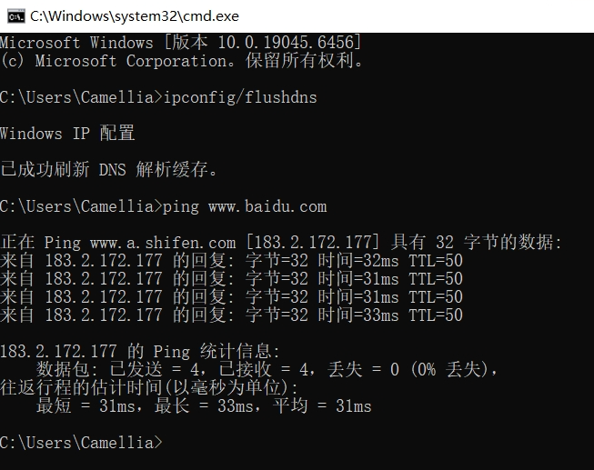  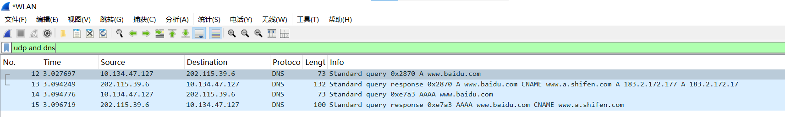  第二步：UDP数据包的分析  - 从截获的数据包中找一个UDP数据报进行分析。从中可以看出：UDP协议的头部包含几个字段？分别是什么？头部总共多少字节？  包含了四个字段，分别是源端口号、目的端口号、长度、校验和。  头部共有 8 个字节，一共四个字段，每个字段的长度都是 2 个字节。  （payload 则是指该报文传递的数据）  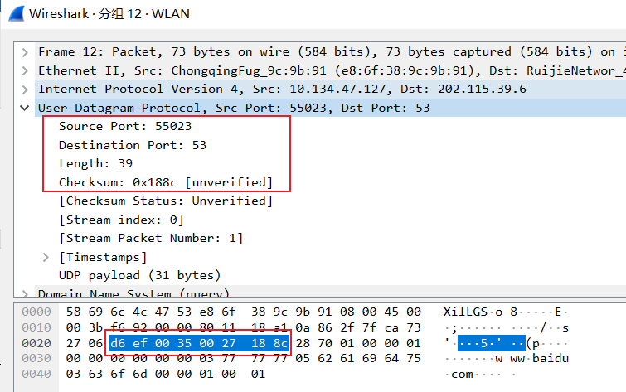  - UDP协议头部中的Length字段的含义是什么？  是指 UDP 头部和 UDP 数据的字节长度。因为 UDP 头部长度为 8 字节，所以该字段的最小值为 8。  - 从Wireshark的数据区域，UDP头部各个字段对应的16进制的编码分别是什么？  各个字段对应的编码依次分别是它们十进制数的 16 进制表示  源端口号 55023_{10 进制}为 D6EF_{16 进制}、目的端口号 53_{10 进制}为 0035_{16 进制}  报文长度 39_{10 进制}为 0027_{16 进制}、校验和本身即为 16 进制 188C  - 还可以通过什么方式获取UDP协议的数据包？  Ⅰ.使用 Python 的 scapy 库编写代码来获取  Ⅱ. 打开Wireshark分组捕获器后，使用视频通话等流媒体应用或广播服务获取UDP数据包  - 找到UDP头部的校验和字段。它的值是多少？它的作用是什么？如果一个UDP数据包在传输过程中发生了比特错误，但恰好校验和计算结果依然正确，这种情况可能发生吗？为什么？UDP的校验和是强制性的吗？在什么情况下可以禁用它，禁用后有什么好处和风险？  Ⅰ.它的值是0x188C  Ⅱ.作用：检测UDP数据在传输过程当中是否发生比特错误（如位翻转、数据篡改等），保障数据的完整性  Ⅲ.可能发生，如果两个比特同时翻转，且翻转位置对称，可能导致总和不变，从而校验和不变  Ⅳ.UDP校验和在IPV4是可选的，在IPV6中是强制性的，在IPV4情况下将校验和字段设置为0x0000，表示未计算校验和  好处：可以减少计算校验和的开销，提高数据传输的效率。  风险：无法检测出 UDP 数据报在传输过程中的比特错误，可能导致错误的数据被接收方处理，影响应用程序的正确性。  - 试解释 DNS 请求中源端口为何通常为随机高位端口，而目标端口固定为 53?  Ⅰ.客户端一般会使用一个临时端口作为源端口，这些端口一般位于49152-65535，被称为动态或私有端口，这样做是为了避免与本地已注册的服务端口发生冲突，同时支持并发请求。  Ⅱ. 因为 DNS 服务默认使用 UDP 的 53 端口，DNS 服务器在该端口上监听并处理 DNS 查询请求，所以客户端发送 DNS 请求时目标端口固定为 53，以便 DNS 服务器识别并处理。  - 实验中如果捕获不到 UDP 报文，可能的原因有哪些（列举至少两种可能的原因）？  Ⅰ. 抓包过滤器设置不当：如果在 Wireshark 中设置的抓包过滤器过滤掉了所有 UDP 报文（例如错误地设置了只捕获 TCP 报文的过滤器），会导致捕获不到 UDP 报文。  Ⅱ. 未清空电脑DNS缓存：访问的网址的DNS记录已经被本地电脑缓存，因此访问的时候会直接使用DNS缓存而不是向DNS服务器申请。  Ⅲ. 网络接口选择错误：如果选择的抓包网络接口不是 UDP 流量经过的接口，也无法捕获到 UDP 报文。  8) 解释为什么在计算 UDP 校验和时，需要将“伪首部”（源/目的 IP、协议号、UDP 长度）与UDP 头和数据一并参与计算（伪首部本身不随报文发送）。  将伪首部与 UDP 头和数据一并参与校验和计算，可以验证UDP报文是否来是否真的发送给自己、来自声称的源、并且确实是UDP协议。以确保端到端的完整性和防止数据被错误地交付给错误地目的地。  第三步：关于DNS报文的问题  - 观察一个DNS查询请求（Query）和它对应的响应（Response），它们的“事务ID”是多少？  事务ID是0x2870  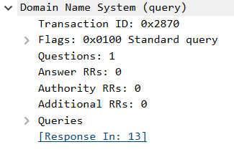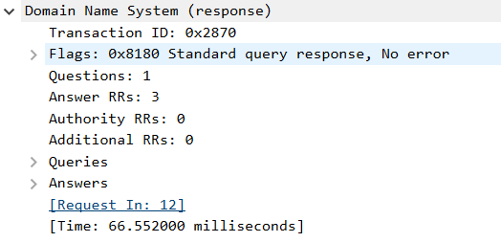  - 在您的DNS服务器返回的响应报文中，“Flags”字段里的“Authoritative(A)”标志位是否被设置？设置为多少？这说明了什么？  Authoritative被设置为0，这说明响应次查询的DNS服务器不是所查阅域名的权威服务器。  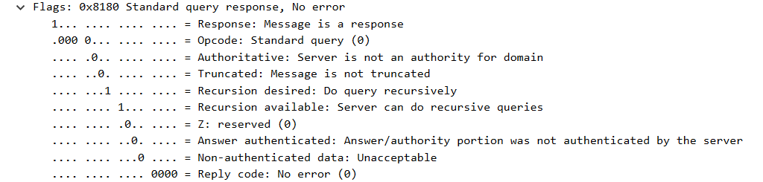  - 当客户端查询 “www.baidu.com” 时，DNS查询报文“Question”部分指定的查询类型 (Type) 是什么？  指定的查询类型是A记录  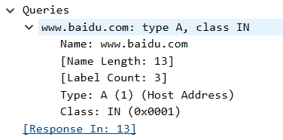  - 在服务器对“www.baidu.com”的应答中，A记录的“Time-to-Live (TTL)”值是多少？  A记录的TTL值为60。  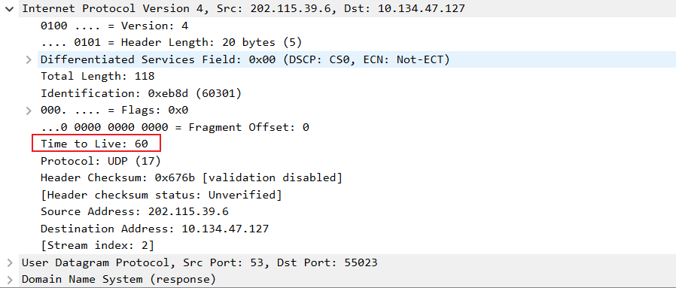  - 返回了多少资源记录有哪些？如果有多个A记录，为什么会返回多个A记录？  Ⅰ.有CNAME和A记录  Ⅱ.可能的原因：负载均衡：若一个域名对应多台服务器，DNS 返回多个 IP 地址可将请求流量分散到不同服务器上，避免单一服务器过载；地理就近访问（CDN 优化）：内容分发网络（CDN）会根据用户地理位置返回最近的服务器 IP，以此降低访问延迟。  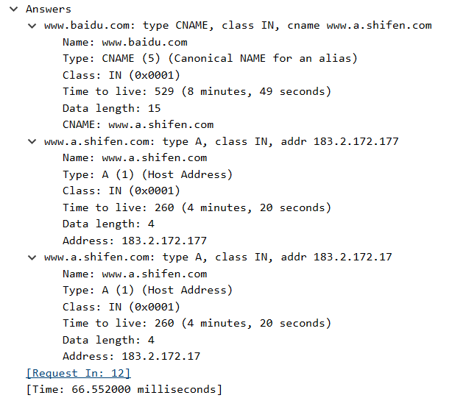
（接上）  实验内容（算法、程序、步骤和方法） | 二．TCP的连接管理分析  1.实验步骤  打开Wireshark，启动分组捕获器并捕获端口20000的包，使用ncat分别模拟客户端与服务端：  - 服务端：ncat -l 20000  - 客户端：ncat 127.0.0.1 20000  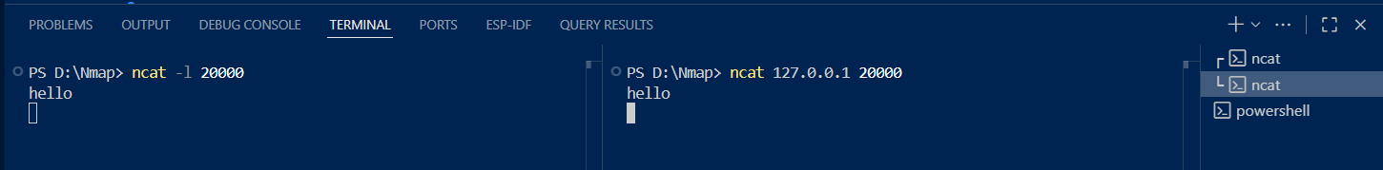  2.回答问题  1）从捕获的数据包中，找出三次握手建立连接的数据包  捕获网卡设置为本地回环，设置过滤条件为tcp.port==20000，以下为捕获的一次完整的TCP会话的所有包，红框为三次握手的数据包。  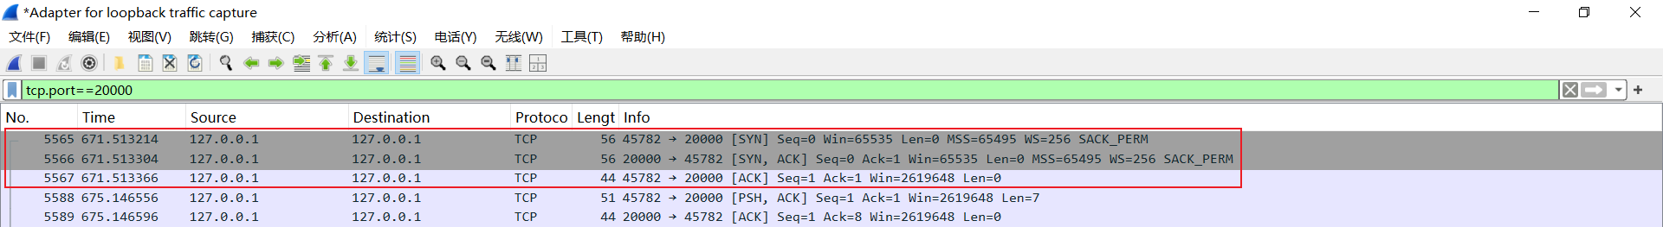  第一次握手的SYN数据包：  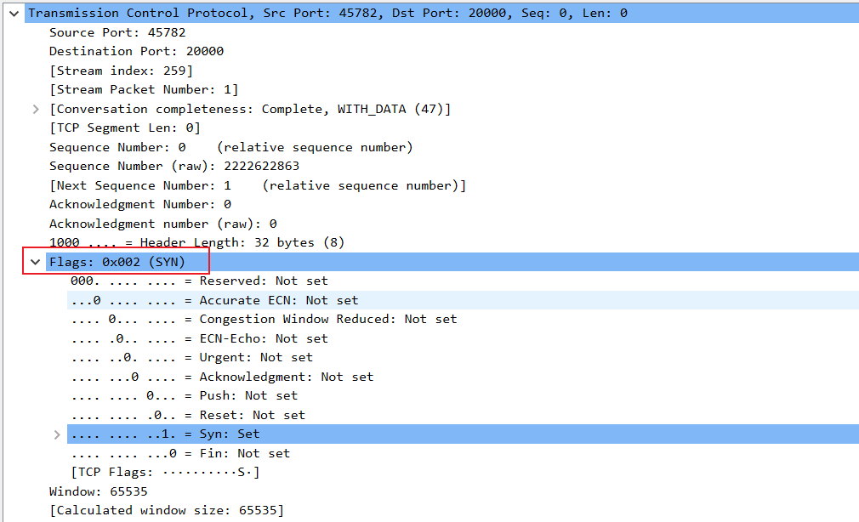  第二次握手的SYN-ACK数据包：  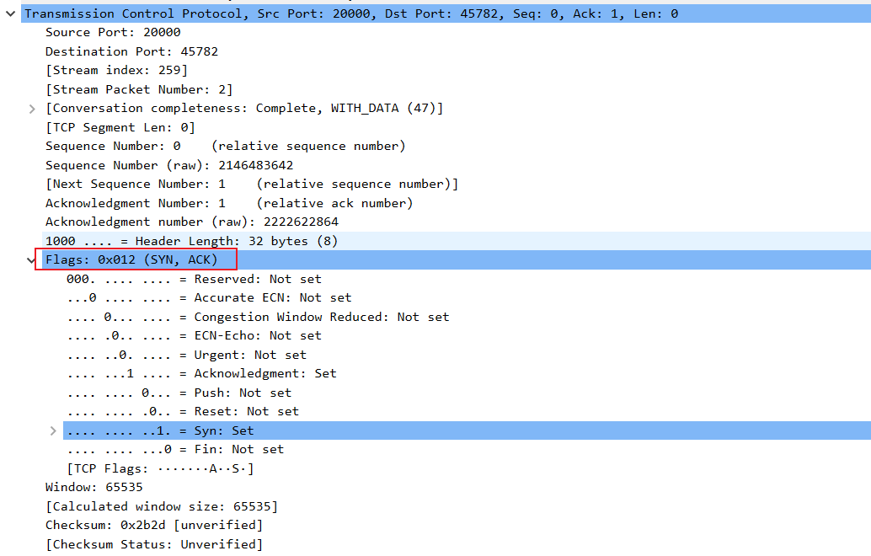  第三次握手的ACK数据包：  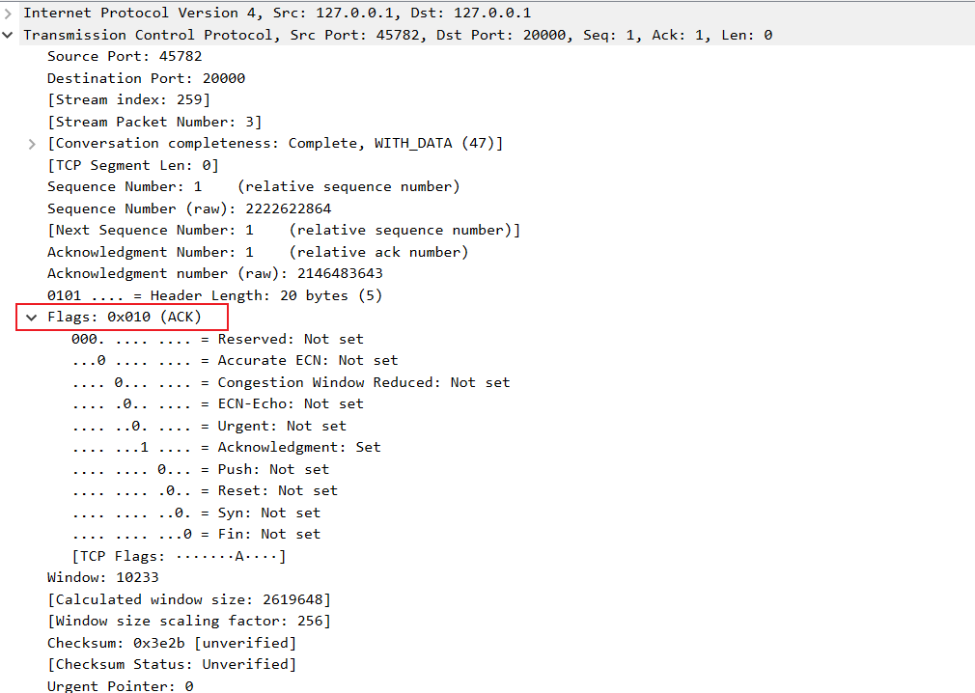  2）从找到的三次握手数据包中观察，客户端协商的MSS为多少？客户端接收窗口大小？  客户端协商的MSS为65495Bytes。  初始状态时，客户端接收窗口大小为65535Bytes。  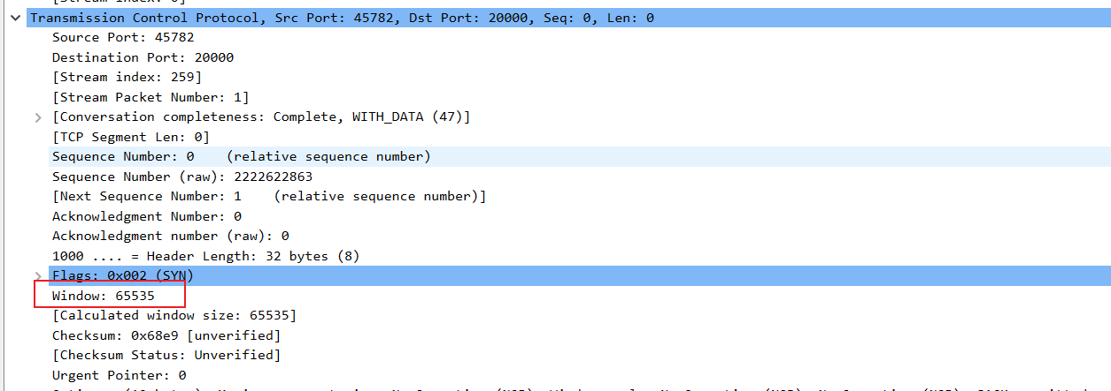  而在三次握手完成后，客户端的接收窗口为65280Bytes，从ACK包中的Window字段可以看出：  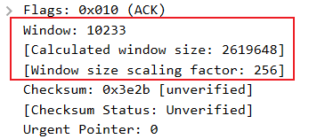  此处窗口缩放已经生效，窗口大小为10233*256，即2619648；  3）服务器协商的MSS为多少？服务器端接收窗口大小为多少？  服务器协商的MSS为65495Bytes；  服务器接收窗口大小为65535Bytes。  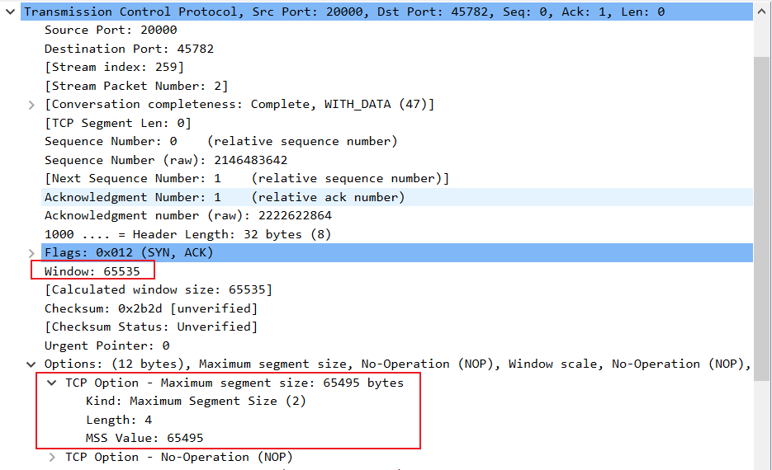  4) 你已经记录了客户端和服务器各自“提议”的MSS值。请问，在后续真实的数据传输中，最终使用的MSS值是多少？这个值是等于客户端提议的、服务器提议的，还是等于两者中的某个特定值  在传输工程中，客户端与服务器传输数据的MSS为65495Bytes  虽然由于本次是客户端与服务端部署在同一台机器上无法看出差异，但通过查阅资料可知，MSS（最大段大小）表示 TCP 报文段中数据部分的最大长度，需双方协商一致。为确保双方都能处理，会取两者提议的最小值，避免因一方接收能力不足导致数据无法处理。  5) 说明在三次握手过程中，数据包的序号，确认号，SYN标志位，ACK标志位的变化？  第一次握手（SYN包）：  序号（Sequence Number）：0（raw：2222622863）  确认号（Acknowledgement Number）：0（raw：0）  SYN标志位：1（Set）  ACK标志位：0（Not set）  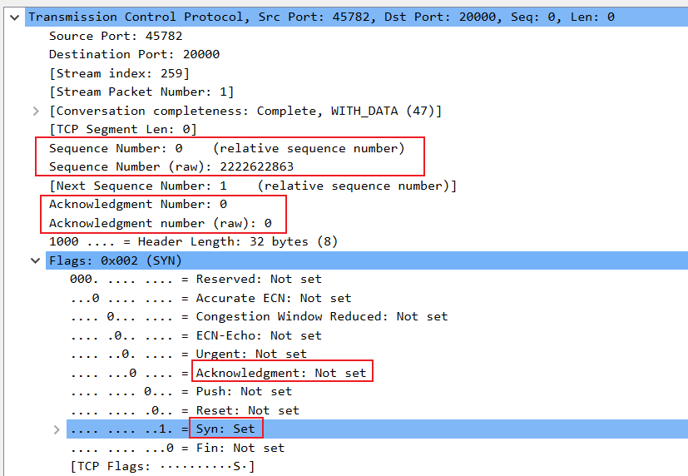  第二次握手（SYN-ACK）：  序号（Sequence Number）：0（raw：2146483642）  确认号（Acknowledgement Number）：1（raw：2222622864）等于第一次握手的seq+1，表示确认并期望收到SYN之后的数据  SYN标志位：1（Set）  ACK标志位：1（Set）  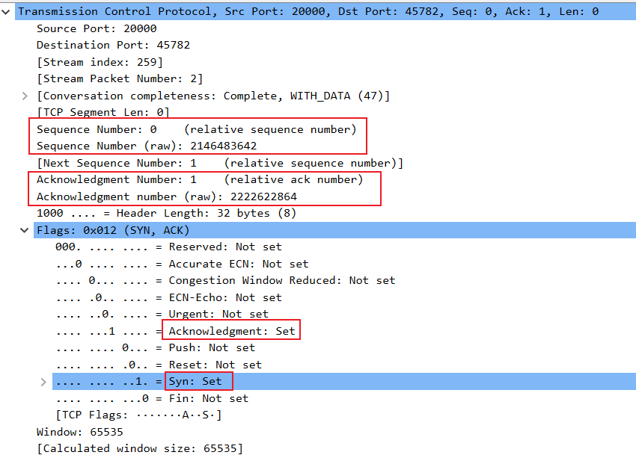  第三次握手（ACK）：  序号（Sequence Number）：1（raw：2222622864）等于第二次握手的ack  确认号（Acknowledgement Number）：1（raw：2146483643）等于第二次握手的seq+1，表示确认收到并期望收到之后的数据  SYN标志位：0（Not set）  ACK标志位：1（Set）  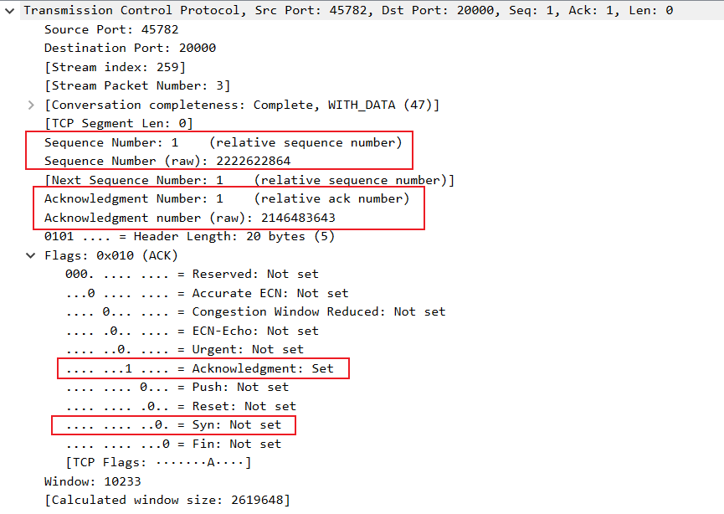  - 当客户端发送了HTTP请求报文以后，客户端收到服务器的ACK为多少？  8  （raw acknowledgement：2222622871）  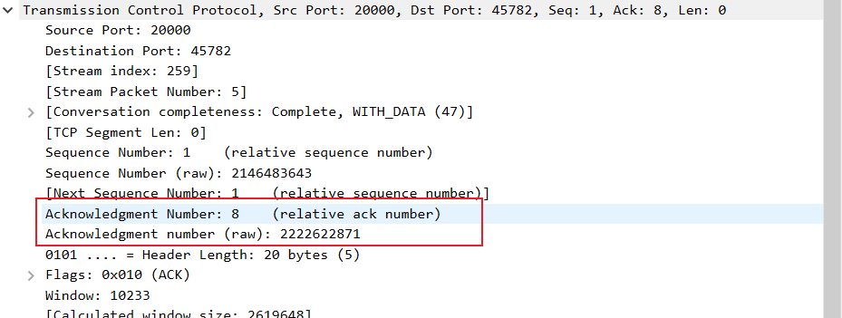  - 在捕获的数据包中是否有窗口更新报文，如果有，请问在什么情况下会产生窗口更新报文？  Ⅰ.没有。  Ⅱ.窗口更新报文指接收端的接收窗口大小为零，会阻止发送端继续发送，等到接收端接收窗口再次空余时，接收端会主动向发送端发送窗口更新报文，通知发送端可以继续发送。所以在接受端的接收窗口从0变大后会发送给发送端。  - 从捕获的数据包中，找到挥手释放连接的数据包。  四次挥手的数据包：分别是FIN-ACK、ACK、FIN-ACK、ACK.由于之前连接长时间没有操作，被强迫关闭了，所以重连了一次。  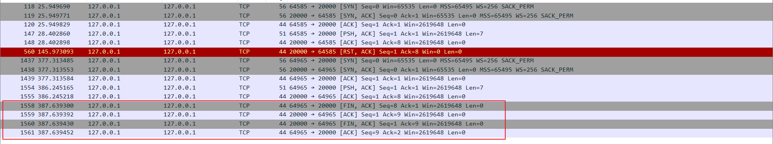  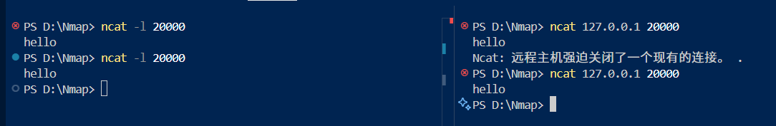  - 在这个TCP的会话过程中，服务器一共给客户端传送了多少应用层数据？  0Bytes  使用“tcp.len>0 and tcp.port==20000”作为过滤条件，可以得到包含应用层数据的TCP包。  此次实验中只有一个TCP包有应用层数据，但是从客户端发往服务端的“hello”，因此服务器给客户端的应用层数据为0Bytes。  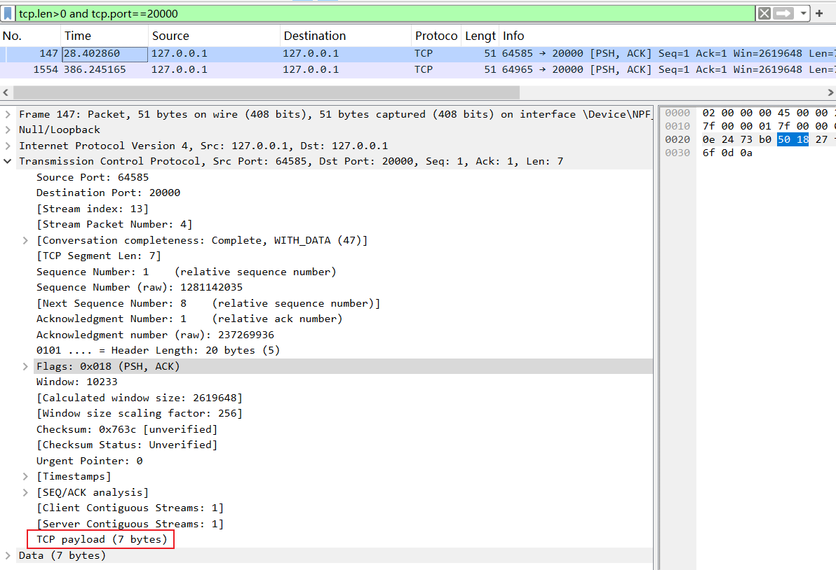  - 为什么TCP连接的初始序列号通常是一个看似随机的大数值，而不是从0开始？  主要是出于安全考虑。  - 防止历史报文干扰：如果初始序列号固定为 0，当网络中存在延迟的旧 TCP 报文（属于已关闭的历史连接）时，新连接可能会错误地接收并处理这些旧报文，导致数据混乱。使用随机大数值的 ISN，可大幅降低旧报文与新连接序列号重叠的概率，避免这种干扰。  - 增强安全性：从安全角度看，固定的初始序列号容易被攻击者利用，进行序列号预测类的攻击（如 TCP 会话劫持）。而随机的大数值 ISN 增加了攻击者预测序列号的难度，提升了 TCP 连接的安全性。  - 在数据传输阶段，请从服务器发送给客户端的数据包中，任意选取一个。记下它的序列号（Seq）和TCP段长度（TCP Segment Len）。然后，找到客户端对这个数据包的确认（ACK）包。请问这个ACK包中的确认号（Ack）是多少？这三个数值（Seq, Len, Ack）之间存在着怎样精确的数学关系？这个关系如何体现TCP作为“面向字节流”协议的特性？  Ⅰ.三个数值的数学关系：  Ack = Seq + Len  Ⅱ.体现 TCP “面向字节流” 的特性：  TCP 将数据视为连续的字节流，而非独立的报文段。序列号（Seq）标识的是该数据包中第一个字节在整个字节流中的位置，TCP 段长度（Len）表示当前传输的字节数，而确认号（Ack）则表示接收方已成功接收至 “Seq + Len - 1” 的所有字节，并期望下一个字节从 “Seq + Len” 开始。  这种关系与报文段的拆分无关，无论数据被拆分为多少个 TCP 段，接收方始终通过字节流的位置（序列号）来确认接收进度，最终拼接为完整的字节流提交给应用层，这正是 “面向字节流” 协议的核心特征。  - 在捕获的数据包中，找到PSH（Push）标志位被设置为1的数据包。通常在哪些数据包中会看到这个标志位？  通常在一下数据包中看到PSH=1:  - 交互式命令（SSH/Telent输入，此次实验中捕获的PSH=1包即是这个原因）  - HTTP请求/响应  - 小数据量且需求及时响应的传输  - 应用层明确要求“立即推送”的场景  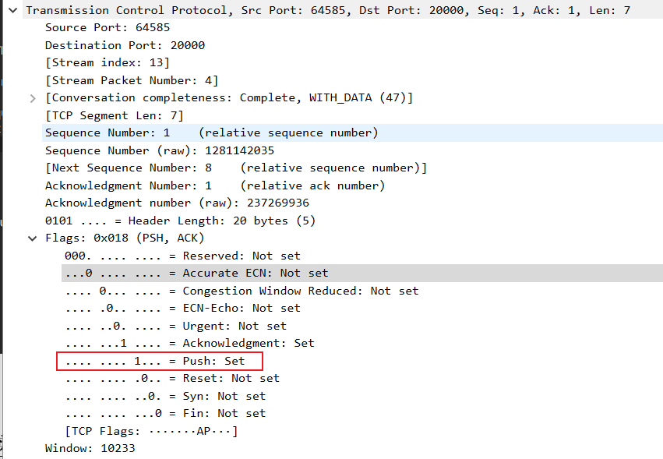  - 观察服务器在收到客户端的FIN包后，是立即回复自己的FIN包，还是先回复一个ACK，过了一小段时间后再发送FIN？  服务器在收到客户端的 FIN 包后，通常先回复一个 ACK 确认包，过一小段时间（完成剩余数据传输后）再发送自己的 FIN 包，这是 TCP “半关闭” 特性的典型表现。
数据记录  和计算 | 实验中的截图已经在回答问题时附在答案中，此处不再重复截图，详请见上。
结 论  （结 果） | 实验结果符合预期，实验手册中提出的问题已在“实验内容”中回答
小 结 | 在此次实验中，我了解了UDP和TCP报文中的详细信息，知道了UDP和TCP报文头部的信息，对这两应用层协议有了更深刻的理解。  同时也在课上了解了ncat这一有用的网络工具，也通过使用ncat模拟服务器与客户端进行TCP通信，详细了解了TCP协议中“三次握手”与“四次挥手”的过程，同时对于Ncat: 远程主机强迫关闭了一个现有的连接，所导致的无四次挥手过程有了详细的原因解析
指导老师评 议 | 成绩评定： 指导教师签名：

实验报告说明
专业实验中心
实验名称 要用最简练的语言反映实验的内容。如验证某程序、定律、算法，可写成“验证×××”；分析×××。
实验目的 目的要明确，要抓住重点，可以从理论和实践两个方面考虑。在理论上，验证定理、公式、算法，并使实验者获得深刻和系统的理解，在实践上，掌握使用实验设备的技能技巧和程序的调试方法。一般需说明是验证型实验还是设计型实验，是创新型实验还是综合型实验。
实验环境 实验用的软硬件环境（配置）。
实验内容（算法、程序、步骤和方法） 这是实验报告极其重要的内容。这部分要写明依据何种原理、定律算法、或操作方法进行实验，要写明经过哪几个步骤。还应该画出流程图（实验装置的结构示意图），再配以相应的文字说明，这样既可以节省许多文字说明，又能使实验报告简明扼要，清楚明白。
数据记录和计算 指从实验中测出的数据以及计算结果。
结论（结果） 即根据实验过程中所见到的现象和测得的数据，作出结论。
小结 对本次实验的体会、思考和建议。
备注或说明 可写上实验成功或失败的原因，实验后的心得体会、建议等。
注意：
- 实验报告将记入实验成绩；
- 每次实验开始时，交上一次的实验报告，否则将扣除此次实验成绩。

